

**CAPÍTULO IV:**

**ESPECIFICACIÓN DE REQUERIMIENTOS DEL SOFTWARE**

**DISB INECOFB**

**Versión 1.0**

**CS**

**16/11/2018**

**Proyecto:**

“Desarrollo e implementación de un Sistema de

Biblioteca para la I.E. Coronel Francisco Bolognesi.”

**Equipo de trabajo:**

* Ing. Gabriela Velasquez Quispe
* Ing. Bety Yabar Rodriguez
* Ing. Daniel Calcina Fuentes

**DISB INECOFB**

**Versión 1.0**

**CS**

**16/11/2018**

**CONTENIDO**

FICHA DEL DOCUMENTO 69

PROPÓSITO DEL DOCUMENTO 69

4.1. Descripción general del software. 70

4.2. Diagrama del caso de uso general. 70

4.3. Descripción de casos de uso. 71

4.4. Descripción de actores. 72

4.5. Módulos del sistema. 73

4.6. Características del sistema. 73

4.7. Especificación de Requerimientos 77

4.8. Descripción de los casos de uso específicos. 79

4.9. Descripción de interfaz humano-computadora (Prototipo) 89

4.9.1. Pantalla principal 89

4.9.2. Descripción del menú con las opciones del prototipo 90

4.9.3. Descripción de los módulos del menú 90

4.10. Requerimientos no funcionales 101

4.10.1. Requerimientos de desempeño 101

4.10.2. Requerimientos de seguridad 101

# FICHA DEL DOCUMENTO

|  |  |  |  |  |
| --- | --- | --- | --- | --- |
| **Fecha** | **Revisión** | **Autores** | **Verificación por el departamento de calidad / supervisión** | **Observación por el departamento de calidad / supervisión** |
| 19 de Noviembre | 1 | Ing. Gabriela Velasquez Quispe  Ing. Daniel Calcina Fuentes  Ing. Bety Yabar Rodriguez |  |  |

# PROPÓSITO DEL DOCUMENTO



|  |
| --- |
| **PROPÓSITO** |
| En el presente capítulo se especifica los requerimientos del Sistema de Biblioteca para la I.E. coronel Francisco Bolognesi, a través de los diagramas de casos de uso que nos permiten tener un mejor enfoque, utilizando la metodología orientada a objetos UML.  Esto servirá de base para la creación del diseño del software por medio de las necesidades que puedan ser validados cuando el software sea implementado. De esta manera se describirá los problemas que el software va a resolver, así como las funciones que abarcará. |

# 4.1. Descripción general del software.

El software denominado “SISTEMA DE BIBLIOTECA” ´para la I.E Francisco Bolognesi tiene como finalidad agilizar las actividades del área de biblioteca donde el software agiliza el proceso de préstamo de un material ya sea libros u obras.

Además de ello la búsqueda del material requerido tanto por los estudiantes como docentes tendrá ya la facilidad de realizar búsquedas por autor, título, editorial. También informará de manera rápida a través de la búsqueda si es que existe el libro en la biblioteca o si ya no hay disponibles.

Finalmente brindara la confiabilidad y facilidad de uso a la encargada de la biblioteca.

# 4.2. Diagrama del caso de uso general.

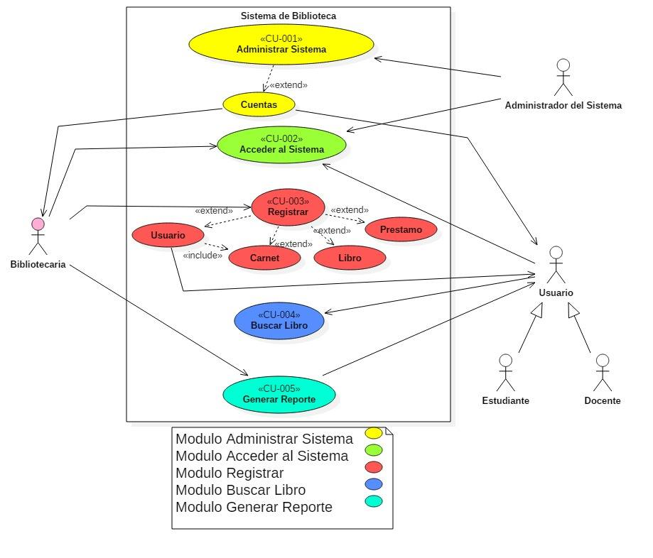

# 4.3. Descripción de casos de uso.

|  |  |  |
| --- | --- | --- |
| **CODIGO** | **CASO DE USO** | **DESCRIPCION** |
| CU-001 | Administrar Sistema | Realiza las funciones de administrar todos los procesos que se realiza la encargada de la biblioteca como crear las cuentas de acceso al sistema tanto para estudiantes como docentes además de ello también realiza backup para tener una copia de seguridad de la base de datos en caso de algún inconveniente del software. |
| CU-002 | Acceder al Sistema | Tiene como finalidad acceder al sistema donde se valida los niveles donde la encargada de la biblioteca tanto como los usuarios puedan ingresar solo a los que se le permite. |
| CU-003 | Registrar | Mediante este proceso se realizará un nuevo ingreso de datos al sistema como de estudiantes, docentes y también del material que contiene la biblioteca para que de esta manera se pueda tener todos los registros necesarios como registro de libro y usuario que son los más relevantes. |
| CU-004 | Buscar Libro | En este caso de uso se realiza la búsqueda del material requerido ya sea libros o obras en el software donde la búsqueda se realiza de acuerdo a las características que se le asigna. |
| CU-005 | Generar Informe | Tiene la finalidad de generar informes sobre todo lo que se realiza en el sistema como de la búsqueda de libro, registrar libro, registro de préstamo, registro de carnet, registro de usuarios que son los más fundamentales en el sistema. |

# 4.4. Descripción de actores.

|  |  |
| --- | --- |
| **ACTOR 01** | USUARIO |
| **DESCRIPCION** | Este actor representa a los estudiantes y docentes que son los que interactúan con el sistema para que se les pueda atender al solicitar un préstamo del material. |
| **COMENTARIO** | Tiene dos hijos: Estudiante, docente |

|  |  |
| --- | --- |
| **ACTOR 02** | BIBLIOTECARIA |
| **DESCRIPCION** | Este actor representa a la encargada de la biblioteca la cual realizara todos los procesos necesarios como el de préstamo para que los usuarios estén satisfechos. |
| **COMENTARIO** | CU-002, CU-003, CU-005 |

|  |  |
| --- | --- |
| **ACTOR 03** | ADMINISTRADOR DE SISTEMA |
| **DESCRIPCION** | Este actor representa a quien administra todo el sistema quien tiene la finalidad de que el sistema pueda tener un buen funcionamiento, así como de restringirá lo que solo deben de ingresar los usuarios. |
| **COMENTARIO** | CU-001, CU-002 |

|  |  |
| --- | --- |
| **ACTOR 04** | ESTUDIANTE |
| **DESCRIPCION** | Este actor representa a los estudiantes de la I.E francisco Bolognesi quienes interactúan con el sistema al momento de acceder a los prestamos ya sea de libros u obras. |
| **COMENTARIO** | Padre: Usuario |

|  |  |
| --- | --- |
| **ACTOR 05** | DOCENTE |
| **DESCRIPCION** | Este actor representa a todos los docentes de la I.E francisco Bolognesi quienes interactúan con el sistema al momento de acceder a los préstamos de libros. |
| **COMENTARIO** | Padre: Usuario |

# 4.5. Módulos del sistema.

El software denominado SISTEMA DE BIBLIOTECA para la INSTITUCION EDUCATICA CORONEL FRANCISCO BOLOGNESI CERVANTES cuenta con los siguientes módulos:

MOD-001 Modulo de Administración del Sistema.

MOD-002 Modulo de Acceso al Sistema.

MOD-003 Modulo de Registro.

MOD-004 Modulo de Búsqueda de Libros.

MOD-005 Modulo de Reportes.

# 4.6. Características del sistema.

**A) Modulo de Administración del Sistema**

**A.1 Administrar Sistema**

**A.1.1 Descripción y Prioridad**

Este caso de uso permite que el administrador de sistema pueda asignar los accesos a los cuales puede ingresar los estudiantes y docentes, además de realizar backup a la base de datos para tener una copia de respaldo en caso de algún inconveniente del sistema y la restauración de las cuentas de usuario en caso de un cambio.

**A.1.2 Secuencia de Estimulo/Respuesta**

Al realizarse algún cambio de los usuarios como de los demás actores el administrador de sistema procede a tomar los datos y de esa manera se realiza el registro de todos sus datos también asignándole un nivel de acceso al sistema de acuerdo a las funciones que tienen dentro del sistema.

**A.2 Administrar Cuentas de Usuario**

**A.2.1 Descripción y Prioridad**

Creación de cuentas para los diferentes actores del sistema la cual es necesario para el acceso al sistema como para los usuarios que comprende tanto a estudiantes y docentes aparte de ello la encargada de la biblioteca, así como el mismo administrador del sistema que es fundamental las cuentas para el acceso.

**A.2.2 Secuencia de Estimulo/Respuesta**

Al ingreso de un nuevo usuario o cambio ya sea de administrador de sistema o la bibliotecaria se hace el cambio de cuenta para que de esta manera no cualquiera puede tener el acceso.

**A.3 Realizar Backup**

**A.3.1 Descripción y Prioridad**

Realiza la copia de respaldo o copia de seguridad denominado backup donde realiza copia de datos de la base de datos en caso de algún fallo del mismo sistema o perdida de esa manera no se generará ningún problema para la restauración de los datos almacenados.

**A.3.2 Secuencia de Estimulo/Respuesta**

En caso de recuperación de datos almacenados en la base de datos se puede restaurar a través del backup ya que no te generara ningún inconveniente para buscar registros de años anteriores si en caso es necesario.

**B) Modulo de Acceso al Sistema**

**B.1 Acceder al Sistema**

**B.1.1 Descripción y Prioridad**

Es una sección donde se controla el acceso al sistema tanto de los estudiantes y docentes, así como también de la misma encargada de la biblioteca y también las restricciones de donde solo puede ingresar a lo necesario que el administrador de sistema permite que puedan acceder.

**B.1.2 Secuencia de Estimulo/Respuesta**

Para iniciar sesión en el sistema se debe tener una cuenta de acceso valida. El logeo a este sistema constara con rellenar las casillas de usuario y contraseña, los datos deberán coincidir con el registro realizado por el módulo de Administración del Sistema según el tipo de usuario que puede ser: Usuario y Administrador.

**C) Modulo de Registro**

**C.1 Registrar**

**C.1.1 Descripción y Prioridad**

En este Modulo se da la opción de Registrar Usuario, Préstamo o Libro; en el caso del usuario hay las opciones de eliminar usuario, registrar nuevo usuario y modificar usuario, y en el préstamo se registra la devolución, pérdida o el reemplazo de algún libro, y por último el caso de registrar y modificar un libro.

**C.1.2 Secuencia Estimulo/Respuesta**

En caso de nuevos ingresantes de usuarios se hace nuevo registro, en libros la obtención o perdida se hace las modificaciones necesarias.

**C.2 Registrar Usuario**

**C.2.1 Descripción y Prioridad**

Se registran todos los usuarios que pertenecen a la Institución Educativa de tal modo también los nuevos ingresantes de cada año que necesitan registrarse para poder acceder a los privilegios del sistema.

**C.2.2 Secuencia Estimulo/Respuesta**

Cuando se hace cambio de grado en caso de los estudiantes se realiza las modificaciones necesarias y también cuando hay un nuevo ingresante en la I.E.

**C.3 Registrar Pago Carnet**

**C.3.1 Descripción y Prioridad**

Para realizar el registro de carnet se debe de pagar la cantidad que propuso la encargada de esta manera tendrá el control de usuarios cuentan con el carnet, así como de los pagos que deben de completarse la cantidad que es.

**C.3.2 Secuencia Estimulo/Respuesta**

Cada año solo los estudiantes se hace el cambio de grado en algunos casos de sección y se modifica en sus datos.

**C.4 Registrar Libro**

**C.4.1 Descripción y Prioridad**

Se realiza el registro de todos los libros existentes en la biblioteca de acuerdo a la clasificación por cada categoría existente, así como también los ingresos de nuevos libros que deben ser registrados para su uso respectivo por los usuarios.

**C.4.2 Secuencia Estimulo/Respuesta**

Cuando sucede una pérdida de libros u obras se tiene que reponer el mismo u otro y de esta manera se hace un nuevo registro o modificación de los datos del material.

**C.5 Registrar Préstamo**

**C.5.1 Descripción y Prioridad**

Se realiza todos los registros al momento en que el usuario realiza su préstamo de material requerido de este modo se puede tener en cuenta cuál de los usuarios interactúa más con el área.

**C.5.2 Secuencia Estimulo/Respuesta**

si se produce perdida de un libro el usuario es quien se hace responsable de la perdida lo cual tiene que devuelto el mismo u otro en su reemplazo.

**D) Modulo de Búsqueda Libro**

**D.1 Buscar libro**

**D.1.1 Descripción y Prioridad**

Este caso de uso está determinado a la búsqueda del material que necesita el usuario para el desarrollo de algún trabajo además de ello al momento de buscar esto se realiza por la descripción de las características que se le asigna o por las categorías que se clasifican de acuerdo a una materia en específico.

**D.1.2 Secuencia Estimulo/Respuesta**

Se mostrará los resultados de los libros a buscar, pero si no hubiese los libros buscados la tabla aparecerá en blanco y mostrará un mensaje de que no hay registros disponibles.

**E) Modulo de Reportes**

**E.1 Generar Reportes**

**E.1.1 Descripción y Prioridad**

A través de este caso de uso se puede informar todo lo que se ha desarrollado o todo el proceso que se han realizado para que el representante de la I.E pueda estar bien informado de todo lo que se ha propuesto hacer durante todo el año académico. De esta manera tendrá todo detallado en el informe que la encargada de la biblioteca entrega cada año.

**E.1.2 Secuencia Estimulo/Respuesta**

Siempre se mostrarán registros, pero se puede elegir si se desea imprimir o no.

**E.2 Generar Reporte Usuario**

**E.2.1 Descripción y Prioridad**

Se puede mostrar a todos los usuarios que se registraron al sistema con todos sus datos para de esta manera tener conocimiento de ello.

**E.2.2 Secuencia Estimulo/Respuesta**

Se puede elegir si se desea imprimir o no.

**E.3 Generar Reporte Prestamos**

**E.3.1 Descripción y Prioridad**

Cantidad de usuarios que solicitaron préstamo ya sea de libros u obras que se requieren para la lectura y uso de guía o consulta para cualquier materia.

**E.3.2 Secuencia Estimulo/Respuesta**

Se puede elegir si se desea imprimir o no.

**E.4 Generar Reporte Libros**

**E.4.1 Descripción y Prioridad**

Cantidad de libros u obras existentes en la biblioteca para el uso de los usuarios también de alguna perdida o ingreso de nuevos libros.

**E.4.2 Secuencia Estimulo/Respuesta**

Cuando se produce la perdida de libro u obra también se tiene que hacer el reporte para estar informado tanto de pérdida o nuevo ingreso

**E.5 Generar Reporte Pago Carnet**

**E.5.1 Descripción y Prioridad**

Cantidad de usuarios que solicitaron carnet para realizar su préstamo y el pago de la cantidad que está destinada tanto para primaria y secundaria.

**E.5.2 Secuencia Estimulo/Respuesta**

Cuando se produce la perdida de carnet por parte de los estudiantes se puede renovar para poder de esta manera generar un nuevo carnet

# 4.7. Especificación de Requerimientos

**R.1 Requerimiento para Administrar Sistema**

R.1.1 Crear , modificar, eliminar, bloquear cuentas de acceso

R.1.1.1 Cuenta de acceso para los Usuarios

R.1.1.2 Cuenta de acceso para encargada de la biblioteca

R.1.1.3 Cuenta de acceso para administrador

R.1.2 Generar Backup

R.1.1.1 Copia de respaldo o copia de seguridad

**R.2 Requerimiento de Acceso al sistema**

R.2.1 Iniciar sesión.

R.2.2 Ingresar login o usuario

R.2.3 Ingresar contraseña

R.2.4 Validar Cuenta

R.2.5 Muestra de ingreso al sistema

**R.3 Requerimiento de Registrar**

R.1 Ingresar adecuadamente el formulario de ingreso de datos

R.2 Verificar la existencia del registro para evitar duplicado

R.2.1 Si no existe el registro ingresar los datos del nuevo usuario

R.2.2 Si existe se puede modificar con los nuevos datos

R.3 Luego de comprobar que no existe se realiza el registro en el sistema

R.3.1 Registrar nuevo usuario

R.3.1.1 Registrar los datos de nuevo usuario

R.3.1.2 Validar datos

R.3.1.3 Se almacena el registro en la base de datos del sistema

R.3.2 Registrar pago carnet

R.3.2.1 Ingresar los datos de los estudiantes para el registro de carnet

R.3.2.2 Validar datos

R.3.2.3 Se almacena el registro en la base de datos del sistema

R.3.3 Registrar libro

R.3.2.1 Ingresar los datos del libro

R.3.2.2 Validar datos

R.3.2.3 Se almacena el registro en la base de datos del sistema

R.3.4 Registrar préstamo

R.3.2.1 Datos del usuario

R.3.2.2 Registro de carnet

R.3.2.3 Realizar el préstamo

R.3.2.4 Se almacena el registro de préstamo en la base de datos del sistema

**R.4 Requerimiento de Búsqueda libro**

R.4.1 Ingreso al sistema

R.4.2 Buscar libro

R.4.2.1 Buscar por autor

R.4.2.2 Buscar por titulo

R.4.2.3 Buscar por categoría

R.4.3 Buscar obra

R.4.3.1 Buscar por autor

R.4.3.2 Buscar por titulo

R.4.4 Se muestra en tabla los registros buscados.

**R.5 Requerimiento de Generar Reporte**

R.5.1 Generar reporte usuario

R.5.1.1 Registro de datos de los estudiantes

R.5.1.2 Registro de datos de los docentes

R.5.2 Generar reporte pagos de carnet

R.5.2.1 Registro de pagos de carnet obtenidos por los usuarios

R.5.3 Generar reporte libros

R.5.3.1 Registro de libros ingresados al sistema

R.5.3.1 Registro de obras ingresadas al sistema

R.5.4 Generar reporte préstamos

R.5.4.1 Usuarios que solicitaron préstamos de obras y/o libros

# 4.8. Descripción de los casos de uso específicos.

**Diagrama 01**

Administración del Sistema

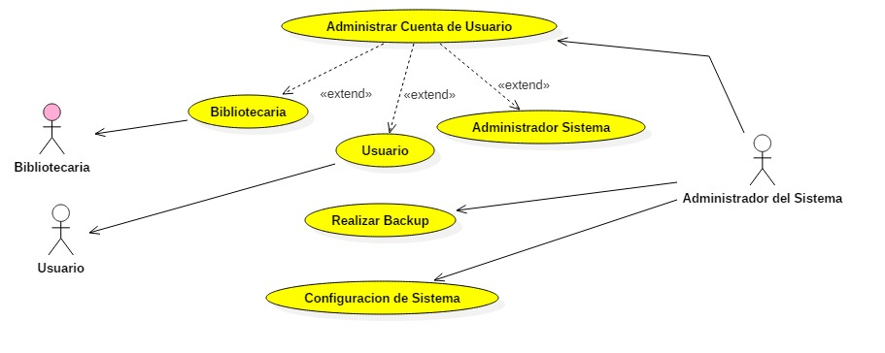

**Descripcion del caso de Uso 01**

|  |  |  |
| --- | --- | --- |
| **Nombre :** | **Administración del sistema** | |
| **Fecha:** | 17/11/2018 | |
| **Versión:** | 1.0 | |
| **Requerimiento** | R.1 | |
| **Descripción**:  Permite al administrador del sistema gestionar las cuentas de usuario, backup del sistema y configurar el Sistema. | | |
| **Actores**:  Bibliotecaria, Usuario, y el Administrador del Sistema. | | |
| **Precondiciones**:  Tener la única cuenta de Administrador del Sistema y acceder a él. | | |
| **Escenarios** :  **E.1 Administrar cuenta de usuario.**  1.- Se solicita datos del usuario y de la bibliotecaria.  2.- Se le asigna un login y password.  3.- Se guarda en el sistema. | | |
| **E.2 Realizar Backup del sistema**  1.-Se busca directorio donde guardar el backup  2.- Se realiza backup del sistema. | | |
| **E.3 Configuración del Sistema**  1.- Administrador ingresa al sistema.  2.- Busca la opción de Configuración.  3.-Realiza los cambios a conveniencia del sistema. | | |
| **Pos condición :**  El usuario y la bibliotecaria podrán iniciar sesión en el sistema.  Resguardar de la base de datos. | | |
| **Frecuencia** | | 1. Los reportes se realizan cada fin de año. 2. Los backup del Sistema se realiza cada mes. 3. Se crean o actualizan cuentas de Usuarios. |

**Diagrama 02**

Ingresar al Sistema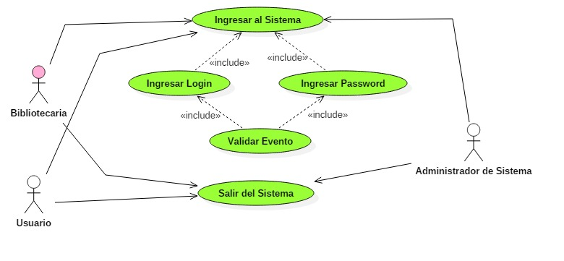

**Descripcion del caso de Uso 02**

|  |  |  |
| --- | --- | --- |
| **Nombre :** | **Ingresar al Sistema** | |
| **Fecha:** | 17/11/2018 | |
| **Versión:** | 1.0 | |
| **Requerimiento** | R.2 | |
| **Descripción**:  Permite a los usuarios como el Usuario, la Bibliotecaria y al Administrador ingresar al sistema mediante una cuenta y una contraseña. | | |
| **Actores**:  Bibliotecaria, Usuario, y el Administrador del Sistema. | | |
| **Precondiciones:**  Tener una cuenta y una contraseña e ingresar usándola. | | |
| **Escenario Normal**  **E.1 Ingresar al Sistema**  1.- El usuario solicita ingresar al sistema  2.- El sistema solicita una cuenta y contraseña al usuario.  3.- El usuario ingresa su cuenta y contraseña  4.- El sistema verifica cuenta.  5.- El sistema permite el acceso al sistema de acuerdo al nivel de la cuenta.  6.- Terminado el uso del sistema se cierra sesión. | | |
| **Escenario Alternativo**  **E.2 Falla en el Sistema**  1.- El usuario solicita ingresar al sistema  2.- El sistema solicita una cuenta y contraseña  3.- El usuario ingresa su cuenta o contraseña incorrecta.  4.- El sistema muestra un mensaje de cuenta inexistente o contraseña incorrecta y solicita ingresar de nuevo.  5.-Esta acción se vuelve a repetir hasta que la cuenta y contraseña coincidan con la base de datos. | | |
| **Pos condición :**  Los usuarios registrados pueden usar el sistema, de acuerdo a su nivel de acceso. | | |
| **Frecuencia** | | 1. Cada vez que se inicia sesión. |

**Diagrama** **03**

Registrar

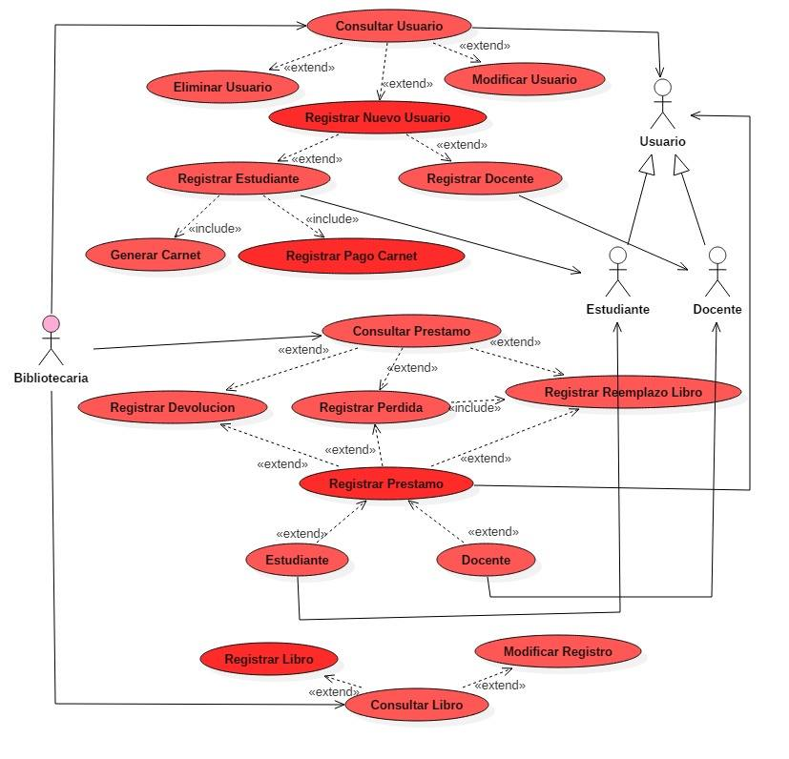

**Descripcion del caso de Uso 03**

|  |  |  |
| --- | --- | --- |
| **Nombre :** | **Registrar** | |
| **Fecha:** | 17/11/2018 | |
| **Versión:** | 1.0 | |
| **Requerimiento** | R.3 | |
| **Descripción**:  Permite a la Bibliotecaria registrar un nuevo Usuario, Préstamo, Libro, o modificar una existente. | | |
| **Actores**:  Bibliotecaria, Usuario (Estudiante y Docente). | | |
| **Precondiciones:**  Solicitar la Creación del Usuario o Modificación de Datos del Usuario. | | |
| **E.1 Registrar Usuario**  1. El Usuario solicita Registrarse.  2. La bibliotecaria solicita los datos del Usuario.  3. Consulta con el Sistema si ya existe el Usuario.  4. En caso de que exista el Usuario solo modifica los Datos.  5. Registra o modifica al Usuario a la Base de Datos.  6. Valida el Proceso. | | |
| **E.1 Registrar Préstamo**  1. El Usuario solicita un libro.  2. La bibliotecaria solicita los datos del Usuario y los datos del libro.  3. Consulta con el Sistema si el Préstamo esta accesible.  4. Registra el Préstamo y la fecha de devolución.  5. En caso de que se notifique de una perdida de Libro por que no hubo la devolución se registra la perdida y el reemplazo o eliminación del libro.  6. Valida el Proceso | | |
| **E.1 Registrar Libro**  1. La bibliotecaria toma los datos del libro.  2. La bibliotecaria consulta con el Sistema si el libro ya existe.  3. Se registra el libro.  4. En caso de que el libro ya exista se modifica agregando datos que antes se desconocían y registrando la cantidad de material igual que se tiene.  5. Valida el Proceso. | | |
| **Pos condición :**  Se puede Registrar y Modificar Datos que el Usuario brinde o que el libro necesite. | | |
| **Frecuencia** | | 1. Cada vez que un nuevo usuario aparezca o se compre o regale un libro nuevo. |

**Diagrama 04**

Buscar Libro

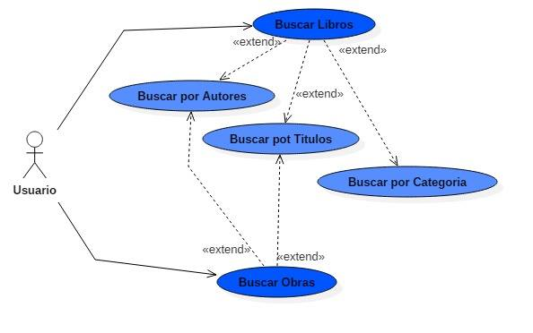

**Descripcion del caso de Uso 04**

|  |  |  |
| --- | --- | --- |
| **Nombre :** | **Buscar libro** | |
| **Fecha:** | 17/11/2018 | |
| **Versión:** | 1.0 | |
| **Requerimiento** | R.4 | |
| **Descripción**:  Permite al Usuario buscar libros y Obras del Sistema. | | |
| **Actor**:  Usuario. | | |
| **Precondiciones:**  Ingresar al Sistema correctamente. | | |
| **E.1 Buscar Libros**  1. El Usuario ingresa al Sistema.  2. El Usuario Marca la opción de Búsqueda-Libro.  3. El Usuario elige entre buscar por Autores, por Titulo o por Categoría.  4. El Usuario valida el Proceso. | | |
| **E.2 Buscar Obras**  1. El Usuario ingresa al Sistema.  2. El Usuario Marca la opción de Búsqueda-Obras.  3. El Usuario elige entre buscar por Autores o por Título.  4. El Usuario valida el Proceso. | | |
| **Pos condición :**  El Usuario encuentra el libro que estaba buscando y puede solicitar el préstamo. | | |
| **Frecuencia** | | 1. Cada vez que un Usuario solicite la Búsqueda. |

**Diagrama** **05**

Generar Reporte

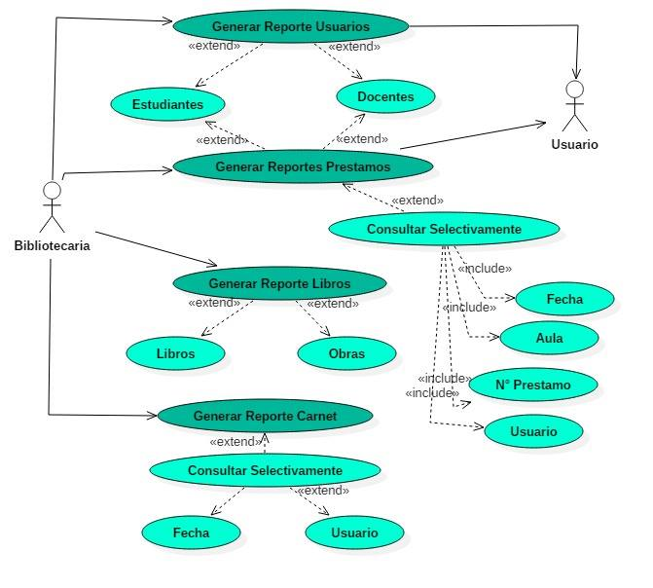

**Descripcion del caso de Uso 05**

|  |  |  |
| --- | --- | --- |
| **Nombre :** | **Generar Reportes** | |
| **Fecha:** | 17/11/2018 | |
| **Versión:** | 1.0 | |
| **Requerimiento** | R.5 | |
| **Descripción**:  Permite a la Bibliotecaria generar Reportes de los Usuarios, Préstamos, Libros y el Carnet. | | |
| **Actores**:  Bibliotecaria, Usuario. | | |
| **Precondiciones:**  Tanto los Usuarios, Prestamos, Libros y el Carnet deben estar registrados. | | |
| **E.1 Generar Reporte Usuarios**  1. La bibliotecaria toma los datos del Usuario.  2. La bibliotecaria busca al Usuario en el Sistema.  3. De acuerdo a la información del Sistema se genera un informe.  4. Este informe puede ser visualizado en forma digital o física. | | |
| **E.2 Generar Reporte Prestamos**  1. La bibliotecaria toma los datos del Usuario y el libro u obra que solicito.  2. La bibliotecaria busca el Préstamo en el sistema, ya sea por fecha, aula, N° préstamo o usuario.  3. De acuerdo a la información del Sistema se genera un informe.  4. Este informe puede ser visualizado en forma digital física. | | |
| **E.3 Generar Reporte Libros**  1. La bibliotecaria toma los datos de los Libros u Obras.  2. La bibliotecaria busca los Libros u Obras en el Sistema.  3. De acuerdo a la información del Sistema se genera un informe.  4. Este informe puede ser visualizado en forma digital o física. | | |
| **E.4 Generar Reporte Carnet**  1. La bibliotecaria toma los datos del Usuario.  2. La bibliotecaria busca al Usuario en el Sistema o la fecha en que se registró.  3. De acuerdo a la información del Sistema se genera un informe.  4. Este informe puede ser visualizado en forma digital o física. | | |
| **Pos condición :**  Visualizar los Reportes generados, para obtener mayor información del tema solicitado. | | |
| **Frecuencia** | | 1. El reporte de Usuario cada vez que se solicite. 2. El reporte de Prestamos cada vez que se solicite. 3. El reporte de Libros cada año. 4. El reporte de Carnet cada vez que se solicite. |

# 4.9. Descripción de interfaz humano-computadora (Prototipo)

## 4.9.1. Pantalla principal

Como se puede observar, para acceder al Sistema de Biblioteca se debe ingresar el Login y Contraseña, según como se muestra en la Figura 1. Si la cuenta está registrada en la base de datos, entonces se podrá acceder a la Interfaz Principal del Sistema de Biblioteca como se muestra en la Figura 2.

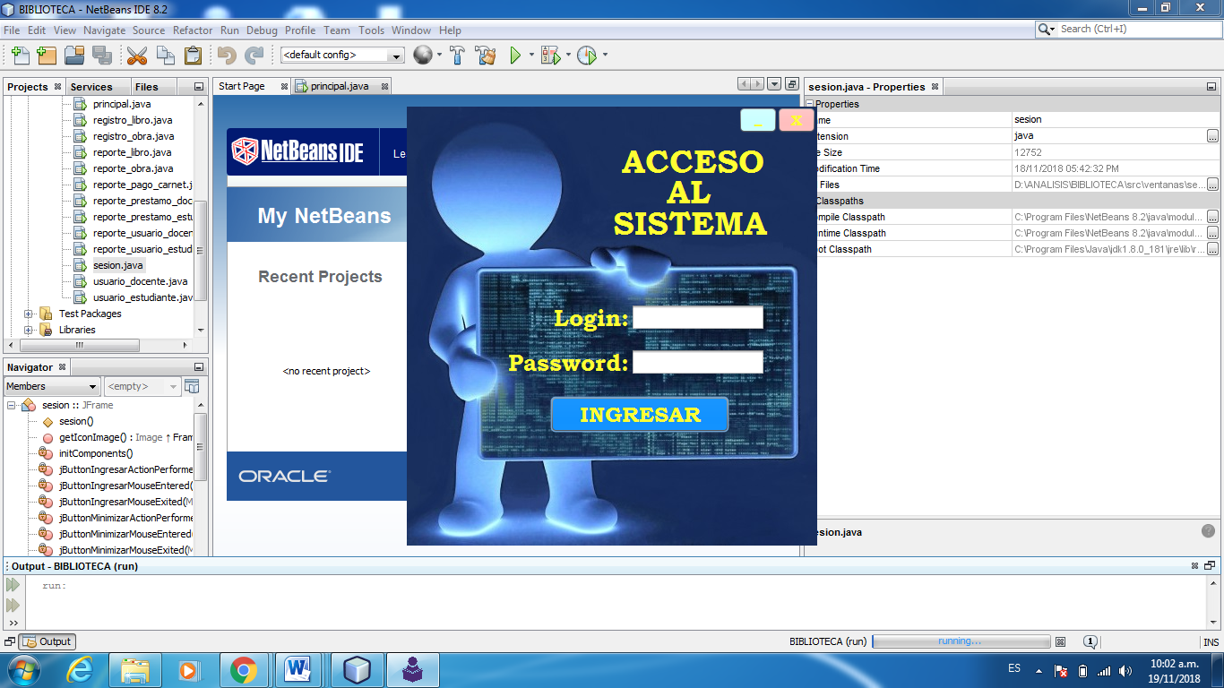

**Figura N° 01:** Acceso al Sistema de Biblioteca para la I.E. Coronel Francisco Bolognesi

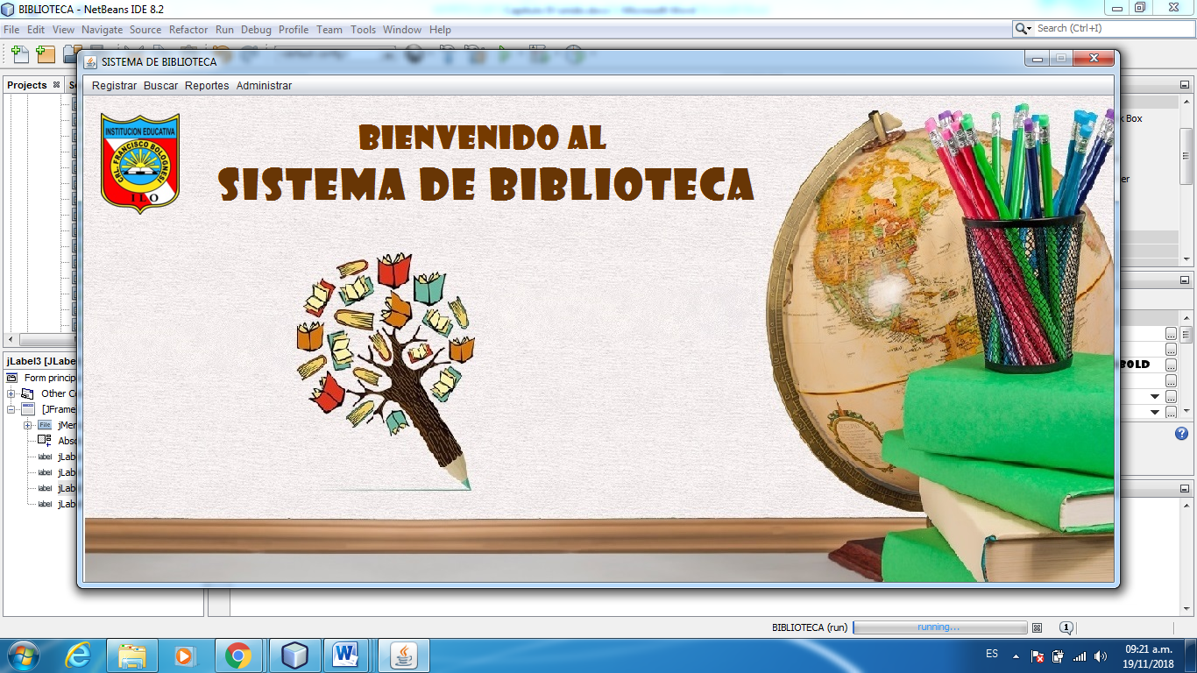

**Figura N° 02:** Interfaz Principal del Sistema de Biblioteca para la I.E. Coronel Francisco Bolognesi

## 4.9.2. Descripción del menú con las opciones del prototipo

En el siguiente cuadro se mostrará el acceso de los módulos según cada actor:

|  |  |  |  |
| --- | --- | --- | --- |
| **MÓDULOS** | **ADMINISTRADOR** | **BIBLIOTECARIA** | **USUARIOS** |
| Administración del Sistema | SI | NO | NO |
| Acceso al Sistema | SI | SI | SI |
| Registro | NO | SI | NO |
| Búsqueda de Libros | NO | NO | SI |
| Reportes | NO | SI | NO |

## 4.9.3. Descripción de los módulos del menú

Si ingresamos al menú Registrar – Usuario podremos acceder a una de las dos interfaces que se muestra en la Figura 4 (Docente o Estudiante). En estas interfaces se podrá registrar los datos del Usuario según corresponda. También se podrá Guardar, Actualizar o Modificar los datos cuando se realiza una búsqueda, así como eliminar cualquier registro. Para el caso de hacer una búsqueda se podrá hacerlo por campos: Por código, nombre, apellido, nivel y se visualizará en el cuadro inferior como tabla.

Para el caso de estudiantes se podrá cargar una foto y cada vez que se registre un nuevo estudiante, también se deberá generar el carnet respectivo, así como también se deberá registrar el pago de carnet.

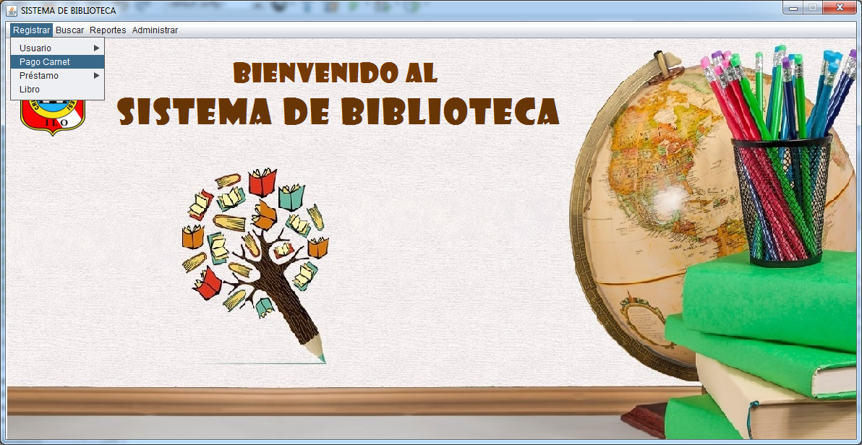

**Figura N° 03:** Menú Registrar Usuario del Sistema de Biblioteca para la I.E. Coronel Francisco Bolognesi

Si ingresamos al menú Registrar Pago de Carnet (Figura 5) accederemos a la interfaz de la Figura 6, donde se podrá registrar el costo, fecha de pago de carnet y datos del estudiante. También se podrá Modificar los datos, así como eliminar cualquier registro. Para el caso de hacer una búsqueda se podrá hacerlo por campos: Por código, nombre, apellido, costo, fecha y se visualizará en el cuadro inferior como tabla.

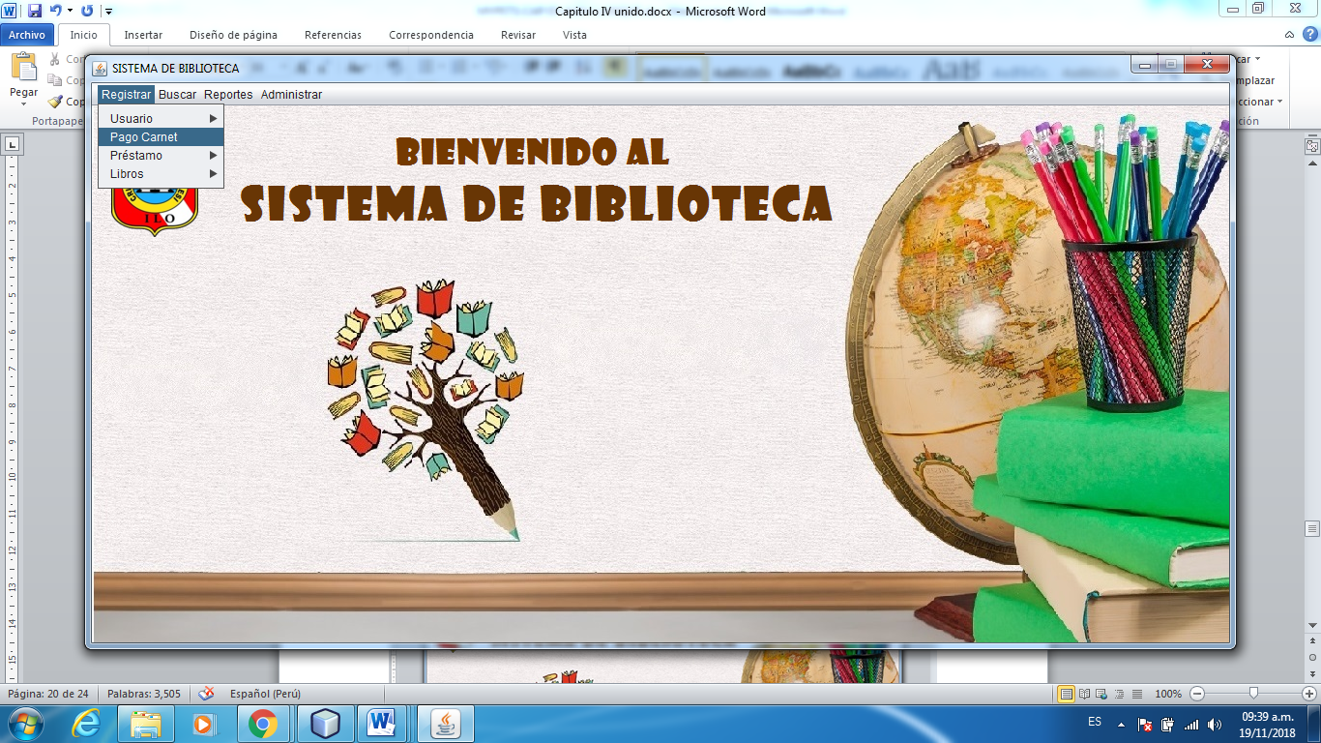

**Figura N° 05:** Menú Pago de Carnet del Sistema de Biblioteca para la I.E. Coronel Francisco Bolognesi

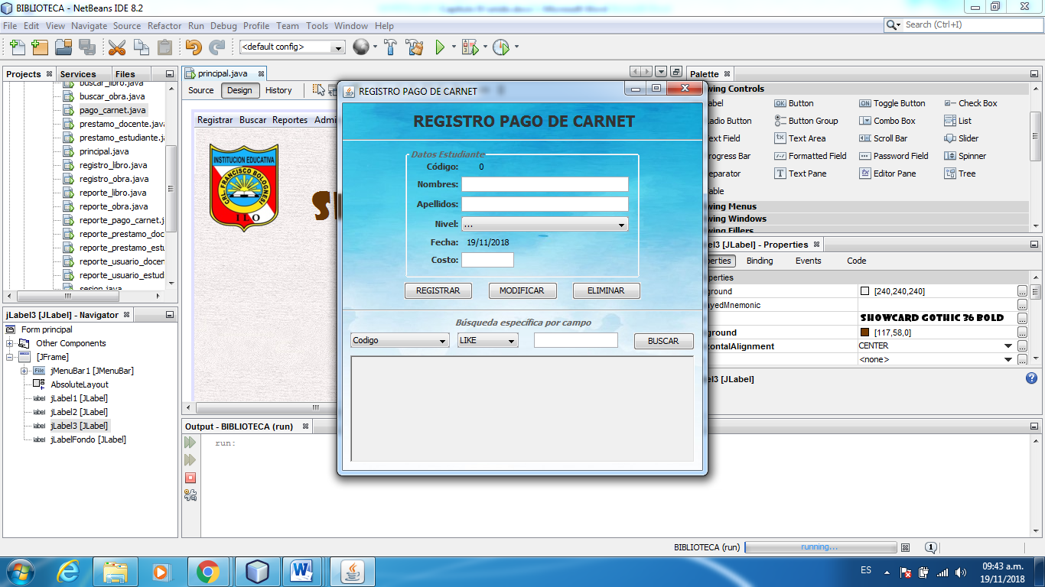

**Figura N° 06:** Interfaz Pago de Carnet del Sistema de Biblioteca para la I.E. Coronel Francisco Bolognesi

Si ingresamos al menú Registrar Préstamo (Figura 7) accederemos a las interfaces de la Figura 8 (estudiante o docente), donde se podrá registrar los datos del préstamo del libro y estudiante. También se podrá Modificar los datos, así como eliminar cualquier registro. Para el caso de hacer una búsqueda se podrá hacerlo por campos: Por código, nombre, apellido, fecha, código de libro, estado del préstamo y se visualizará en el cuadro inferior como tabla.

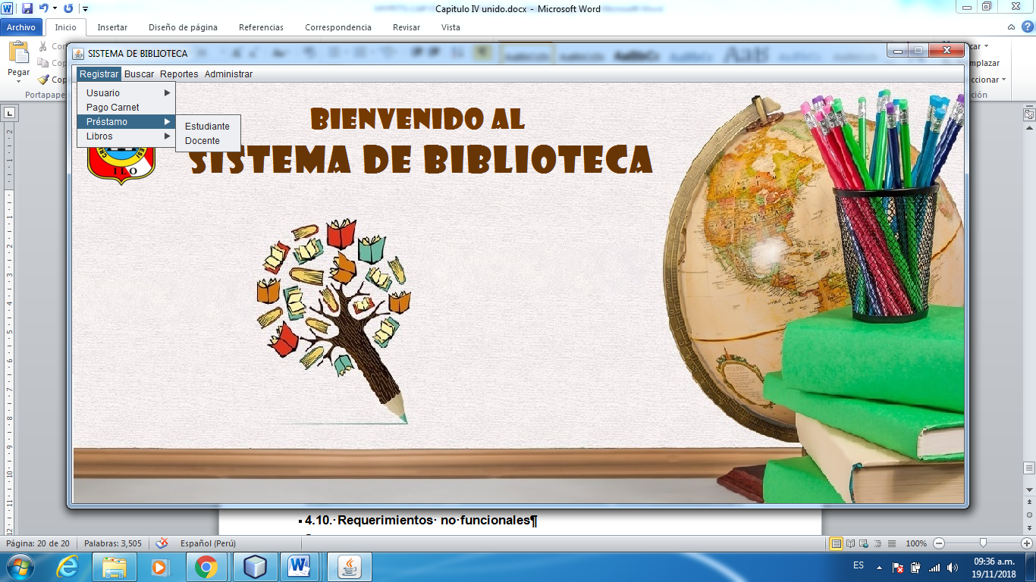

**Figura N° 07:** Menú Registrar Préstamo del Sistema de Biblioteca para la I.E. Coronel Francisco Bolognesi

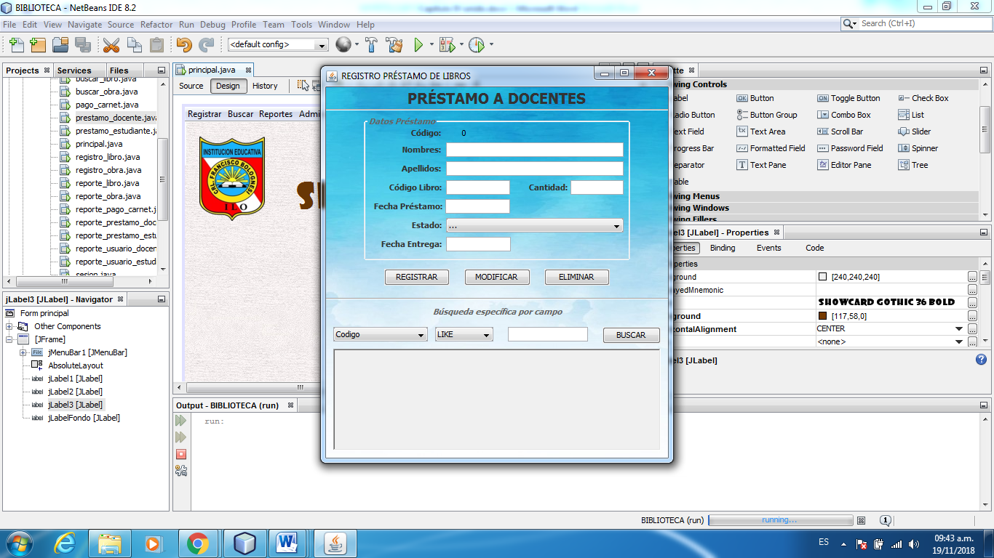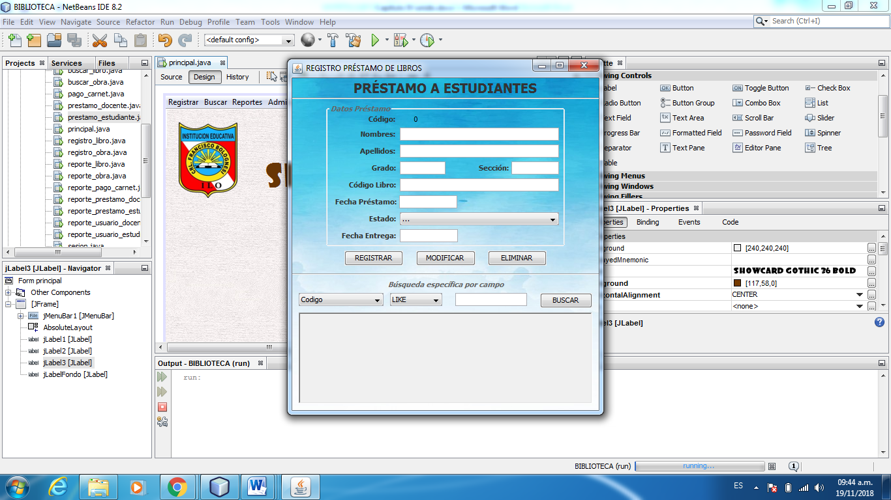

**Figura N° 08:** Interfaz Registrar Préstamo del Sistema de Biblioteca para la I.E. Coronel Francisco Bolognesi

Si ingresamos al menú Registrar Libros (Figura 9) accederemos a las interfaces de la Figura 10 (libros u obras), donde se podrá registrar los datos de los libros u obras. También se podrá Modificar los datos, así como eliminar cualquier registro. Para el caso de hacer una búsqueda se podrá hacerlo por campos: Por código, título, autor, editorial, cantidad, disponibilidad y se visualizará en el cuadro inferior como tabla.

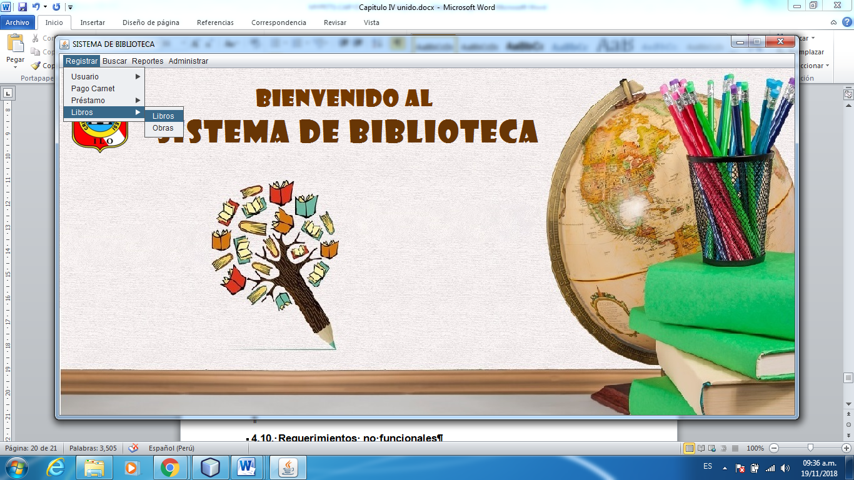

**Figura N° 09:** Menú Registrar Libros del Sistema de Biblioteca para la I.E. Coronel Francisco Bolognesi

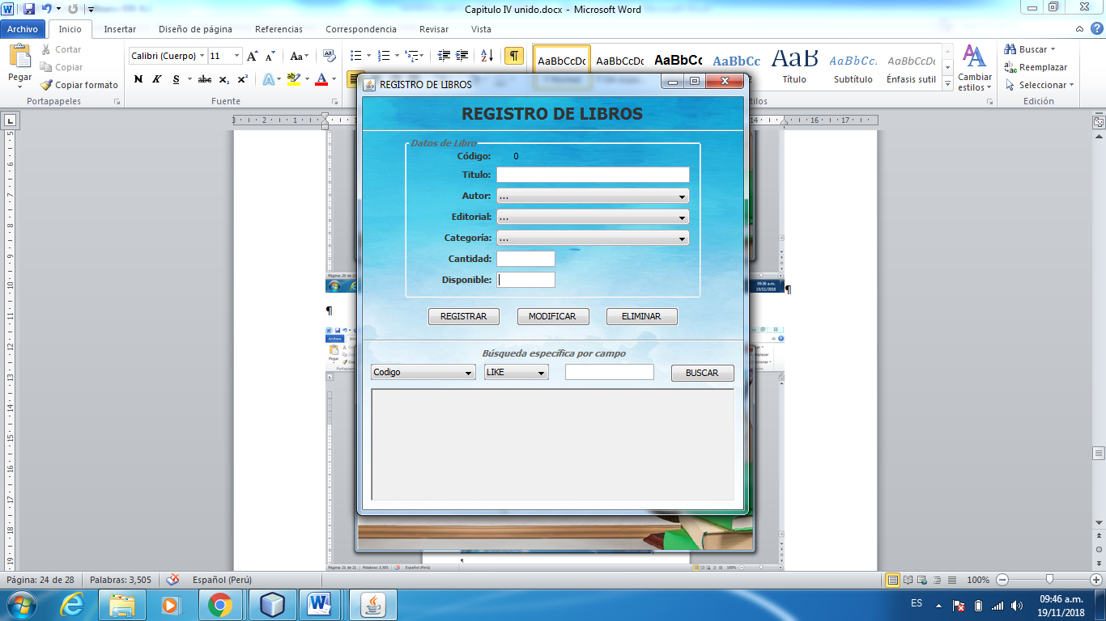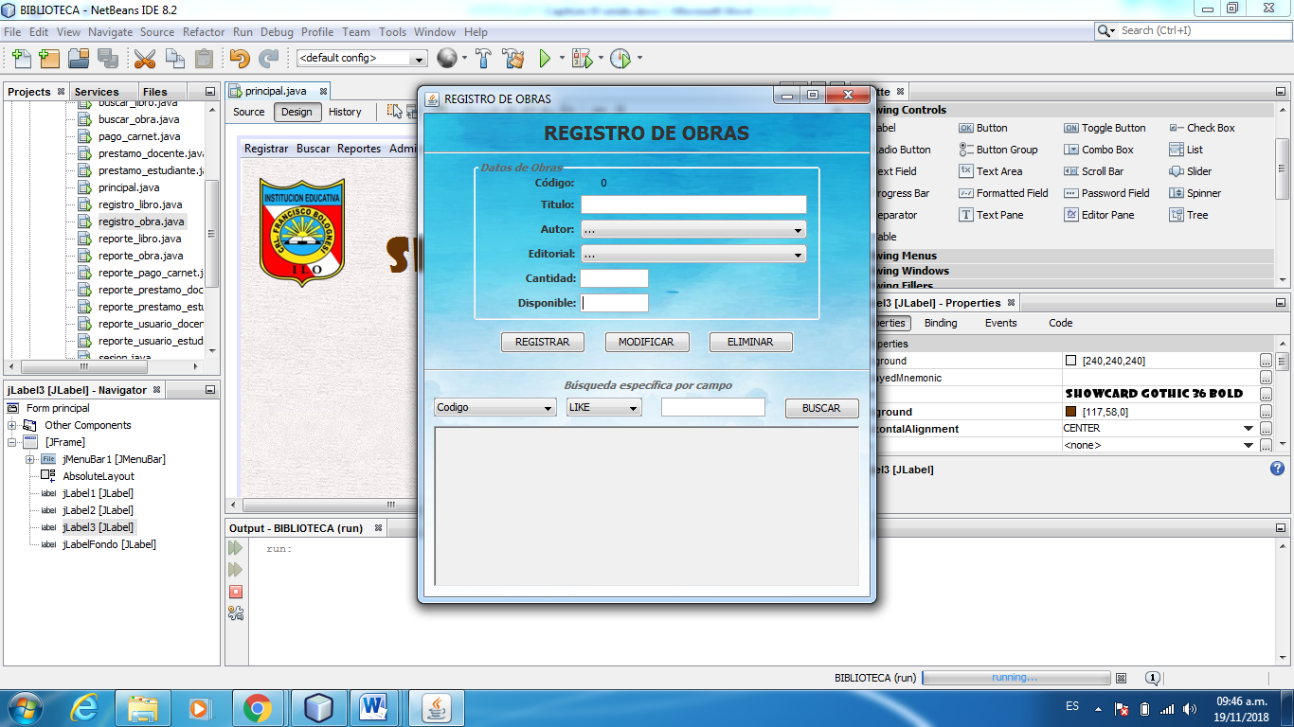

**Figura N° 10:** Interfaz Registrar Libros del Sistema de Biblioteca para la I.E. Coronel Francisco Bolognesi

Si ingresamos al menú Buscar Libros (Figura 11) accederemos a las interfaz de la Figura 12, donde se podrá hacer búsquedas de los libros por campos: Por código de libro, título, autor, editorial y se visualizará en el cuadro inferior como tabla.

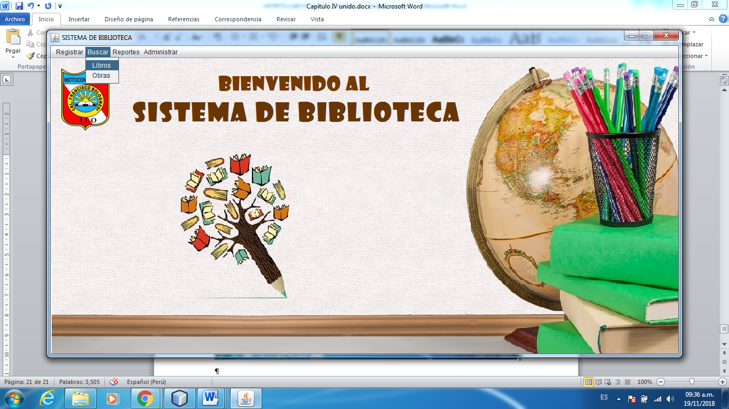

**Figura N° 11:** Menú Buscar Libros del Sistema de Biblioteca para la I.E. Coronel Francisco Bolognesi

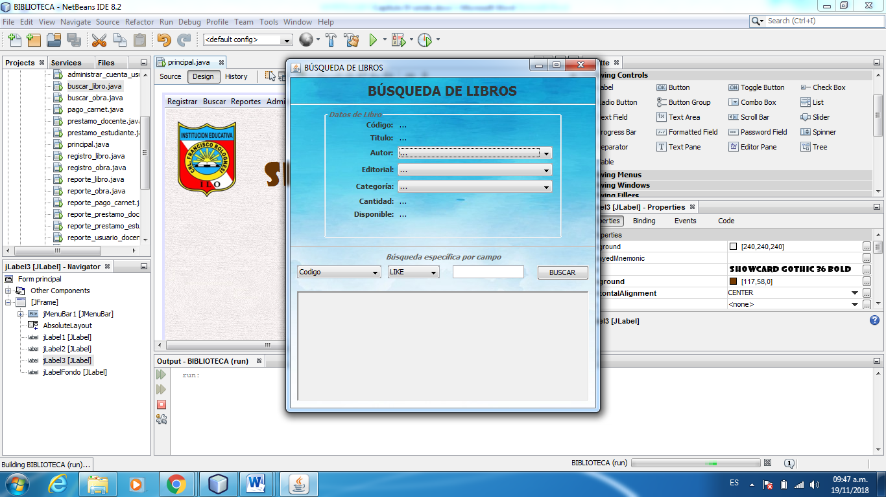

**Figura N° 12:** Interfaz Buscar Libros del Sistema de Biblioteca para la I.E. Coronel Francisco Bolognesi

Si ingresamos al menú Buscar Obras (Figura 13) accederemos a las interfaz de la Figura 14, donde se podrá hacer búsquedas de las obras por campos: Por código de obra, título, autor y se visualizará en el cuadro inferior como tabla.

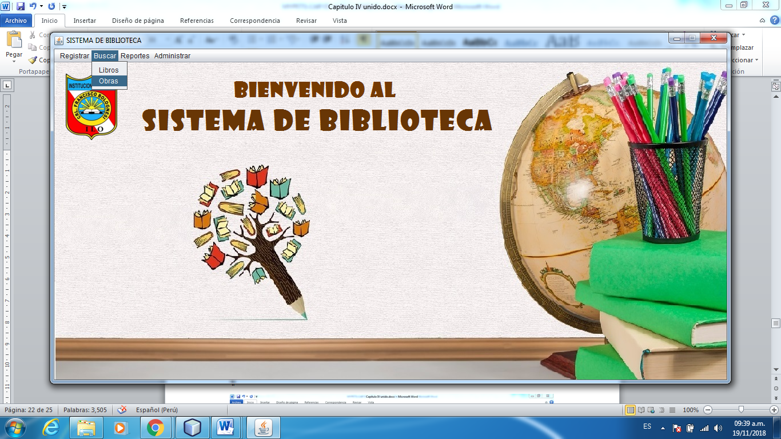

**Figura N° 13:** Menú Buscar Obras del Sistema de Biblioteca para la I.E. Coronel Francisco Bolognesi

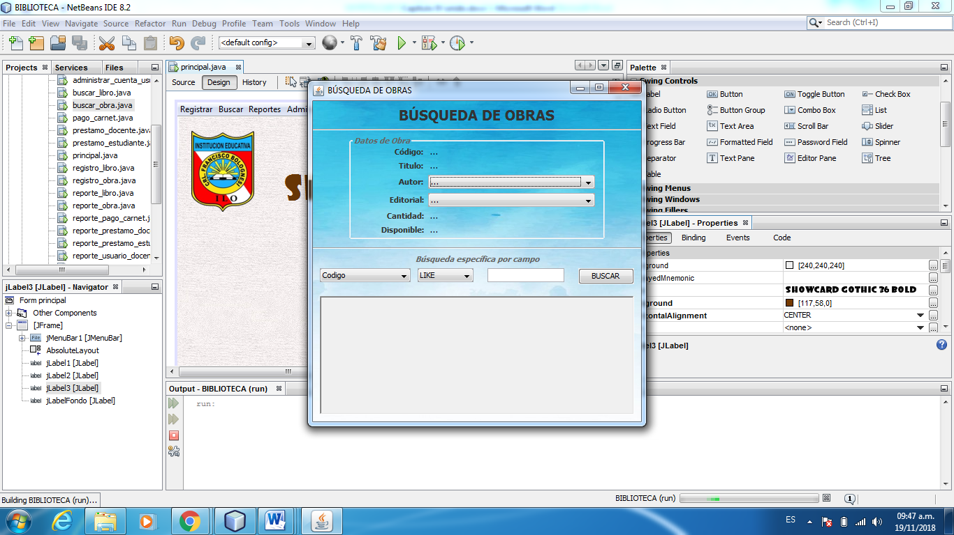

**Figura N° 14:** Inter Buscar Obras del Sistema de Biblioteca para la I.E. Coronel Francisco Bolognesi

Si ingresamos al menú Reportes Usuario (Figura 15) accederemos a las interfaces de la Figura 16 (estudiante o docente), donde se podrá ordenar los registros por nombres, apellidos, fecha y otros. También se podrá hacer una búsqueda por campos: Por código, título, autor, editorial, cantidad, disponibilidad y se visualizará en el cuadro inferior como tabla.

Luego de seleccionar lo que se desea, se podrá imprimir lo que se visualizará en el cuadro inferior y automáticamente generará una plantilla para imprimir.

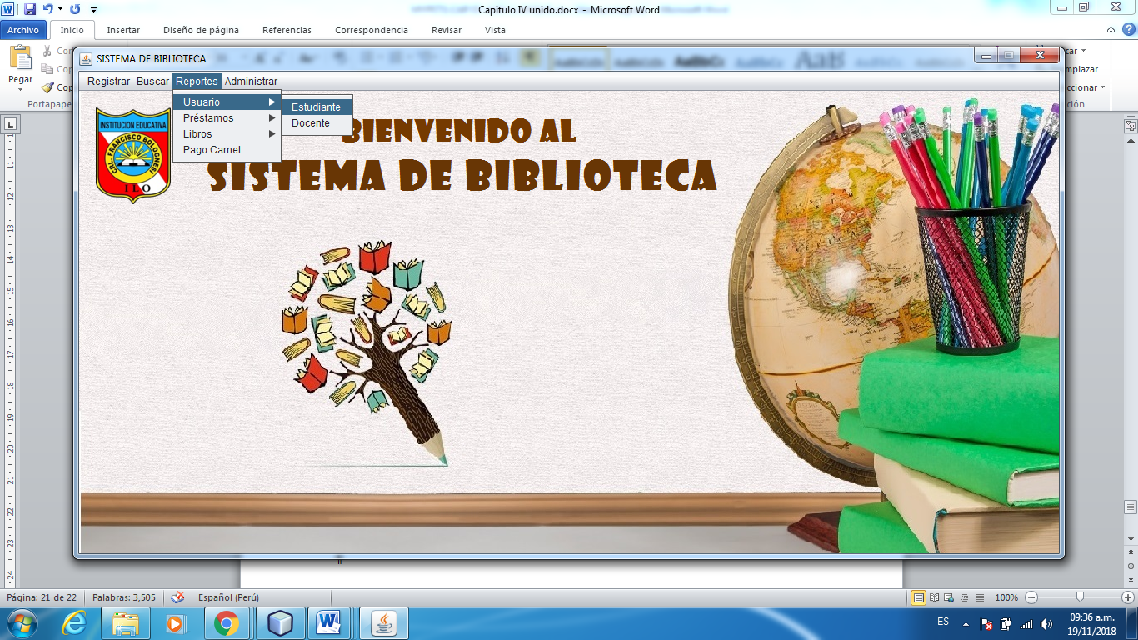

**Figura N° 15:** Menú Reportes de Usuario del Sistema de Biblioteca para la I.E. Coronel Francisco Bolognesi

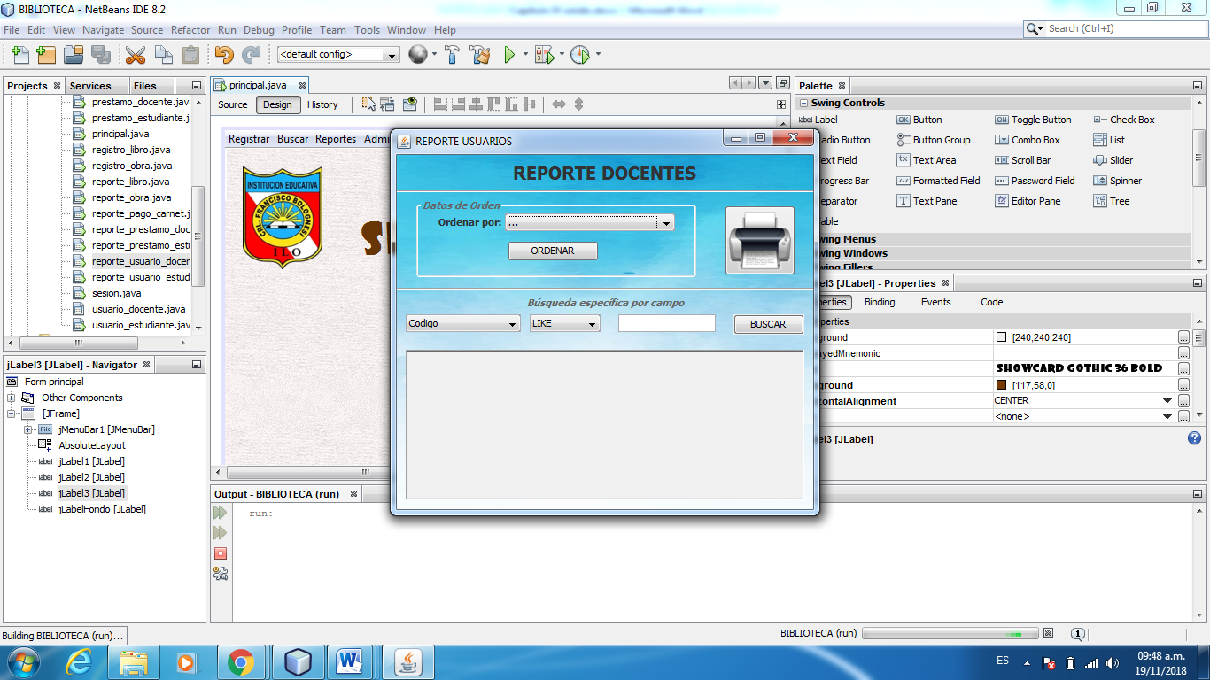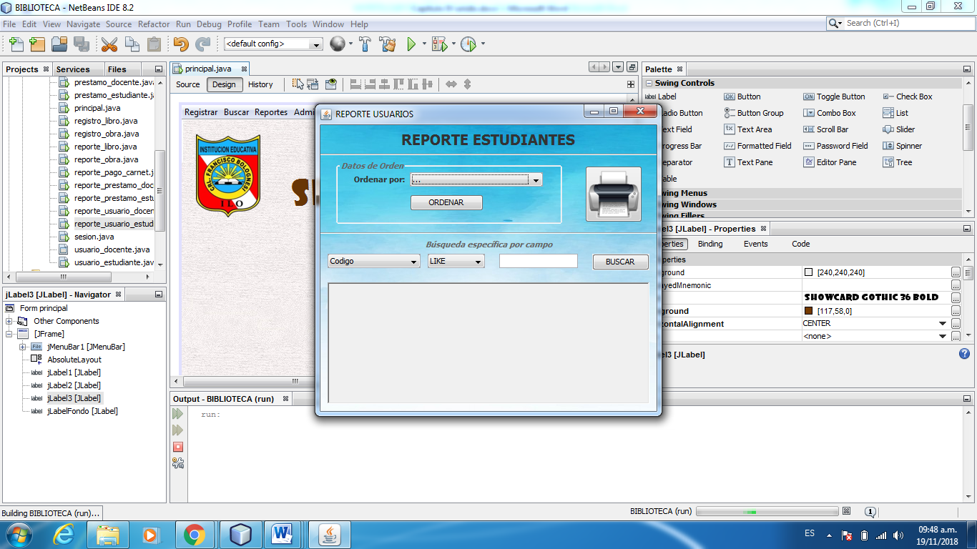

**Figura N° 16:** Interfaz Reportes de Usuario del Sistema de Biblioteca para la I.E. Coronel Francisco Bolognesi

Si ingresamos al menú Reportes Préstamos (Figura 17) accederemos a las interfaces de la Figura 18 (estudiante o docente).

Para la interfaz docente se podrá ordenar los registros por nombres, apellidos, fecha y otros. También se podrá hacer una búsqueda específica por campos: Por código, nombres, apellidos, fecha y se visualizará en el cuadro inferior como tabla.

Para la interfaz estudiante se podrá seleccionar los registros que se quiera mostrar según aula, año y estudiante, si se quiere mostrar todos los registros se escribirá o seleccionará en “Todos”. También se podrá hacer una búsqueda específica por campos: Por código, nombres, apellidos, fecha y se visualizará en el cuadro inferior como tabla.

Luego de seleccionar lo que se desea, se podrá imprimir lo que se visualizará en el cuadro inferior y automáticamente generará una plantilla para imprimir.

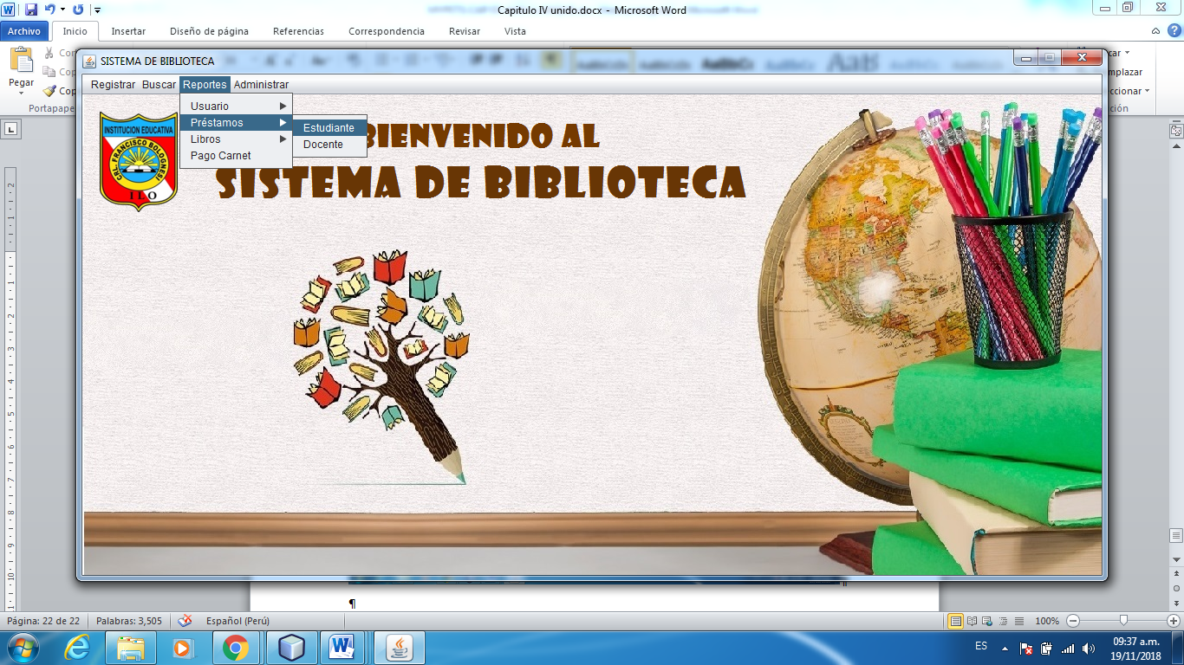

**Figura N° 17:** Menú Reportes de Préstamos del Sistema de Biblioteca para la I.E. Coronel Francisco Bolognesi

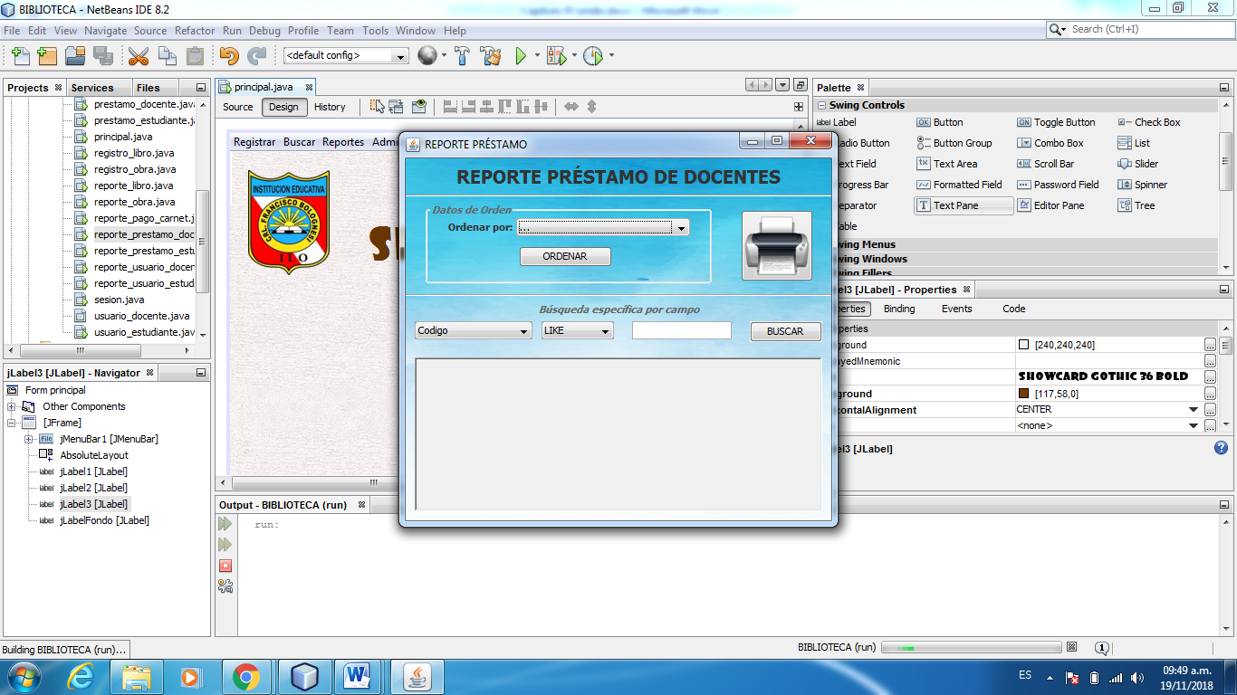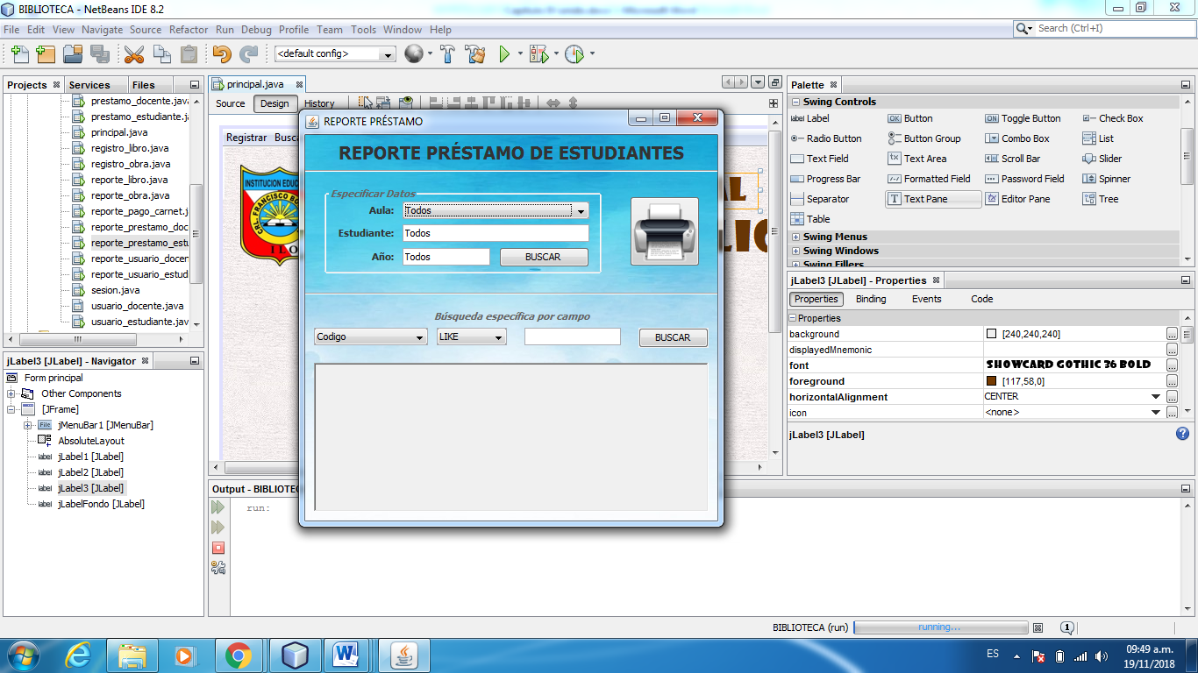

**Figura N° 18:** Interfaz Reportes de Préstamos del Sistema de Biblioteca para la I.E. Coronel Francisco Bolognesi

Si ingresamos al menú Reportes Libros (Figura 19) accederemos a las interfaces de la Figura 20 (libros u obras), donde se podrá ordenar los registros por título, autor, editorial y otros. También se podrá hacer una búsqueda por campos: Por código, título, autor, editorial, cantidad, disponibilidad y se visualizará en el cuadro inferior como tabla.

Luego de seleccionar lo que se desea, se podrá imprimir lo que se visualizará en el cuadro inferior y automáticamente generará una plantilla para imprimir.

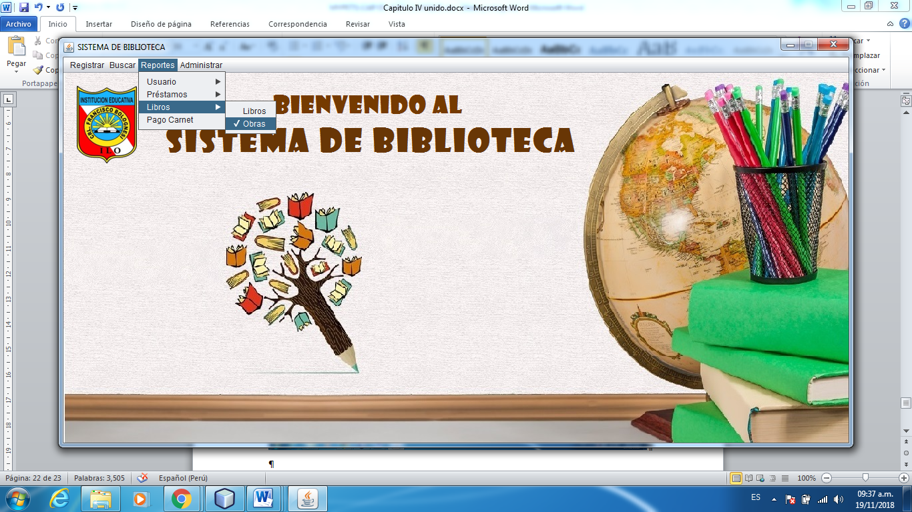

**Figura N° 19:** Menú Reportes de Libros del Sistema de Biblioteca para la I.E. Coronel Francisco Bolognesi

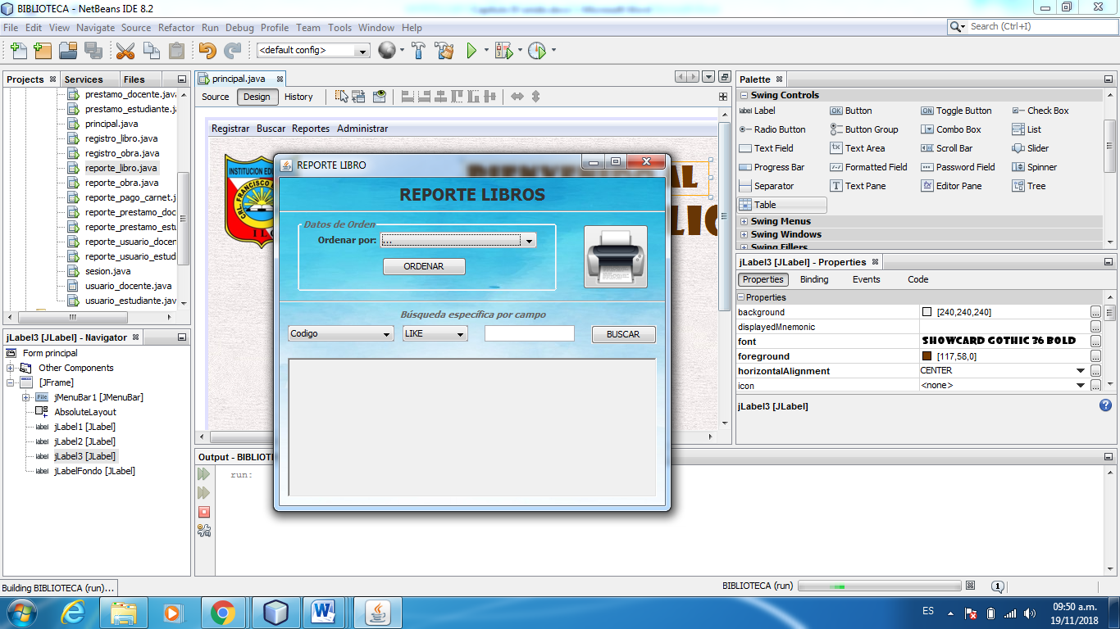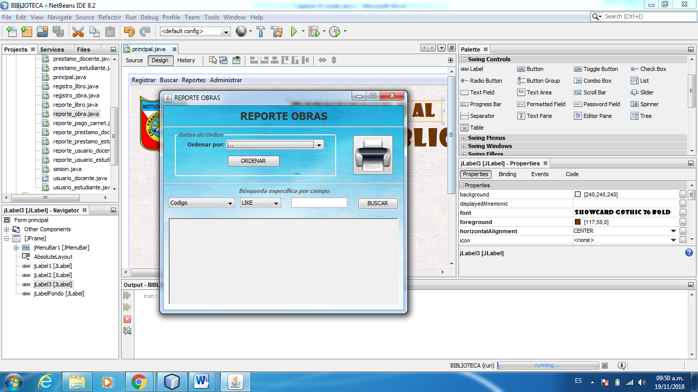

**Figura N° 20:** Interfaz Reportes de Libros del Sistema de Biblioteca para la I.E. Coronel Francisco Bolognesi

Si ingresamos al menú Reportes Pago de Carnet (Figura 21) accederemos a las interfaces de la Figura 22, donde se podrá ordenar los registros por nombre, apellido, fecha y otros. También se podrá hacer una búsqueda por campos: Por código, nombre, apellido, fecha, costo y se visualizará en el cuadro inferior como tabla.

Luego de seleccionar lo que se desea, se podrá imprimir lo que se visualizará en el cuadro inferior y automáticamente generará una plantilla para imprimir.

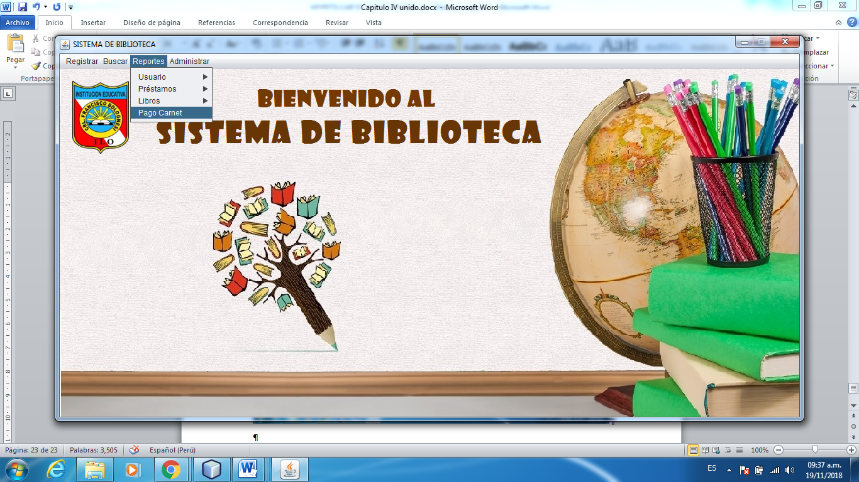

**Figura N° 21:** Menú Reportes de Pago de Carnet del Sistema de Biblioteca para la I.E. Coronel Francisco Bolognesi

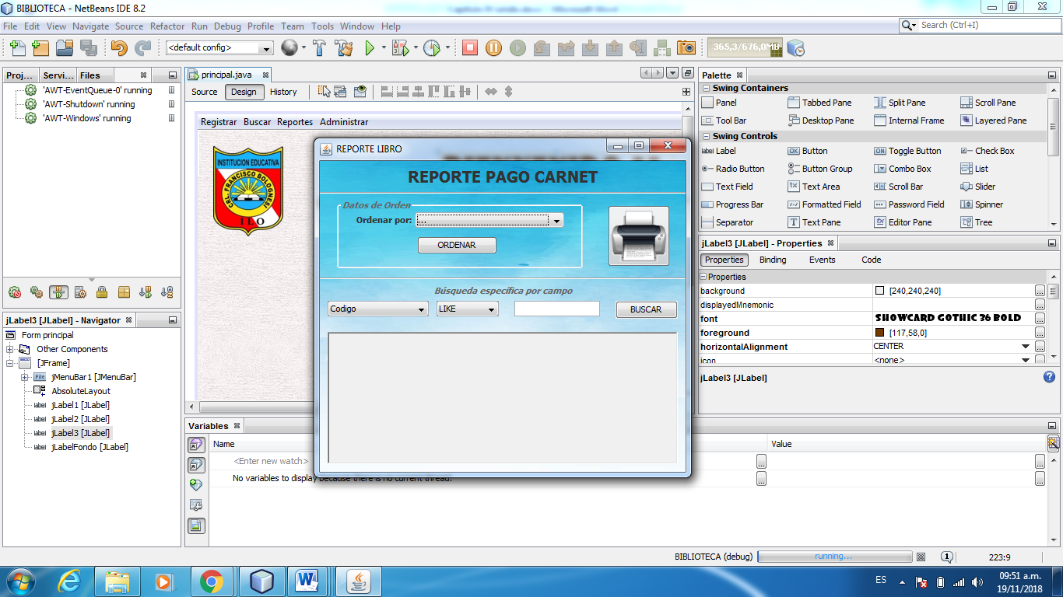

**Figura N° 22:** Interfaz Reportes de Pago de Carnet del Sistema de Biblioteca para la I.E. Coronel Francisco Bolognesi

Si ingresamos al menú Administrar Cuentas (Figura 23) accederemos a las interfaces de la Figura 24 (usuario o personal), donde se podrá registrar y modificar datos, eliminar registros, activar y bloquear cuentas de los usuarios. También se podrá hacer una búsqueda por campos: Por código, nombre, apellido, cargo y se visualizará en el cuadro inferior como tabla.

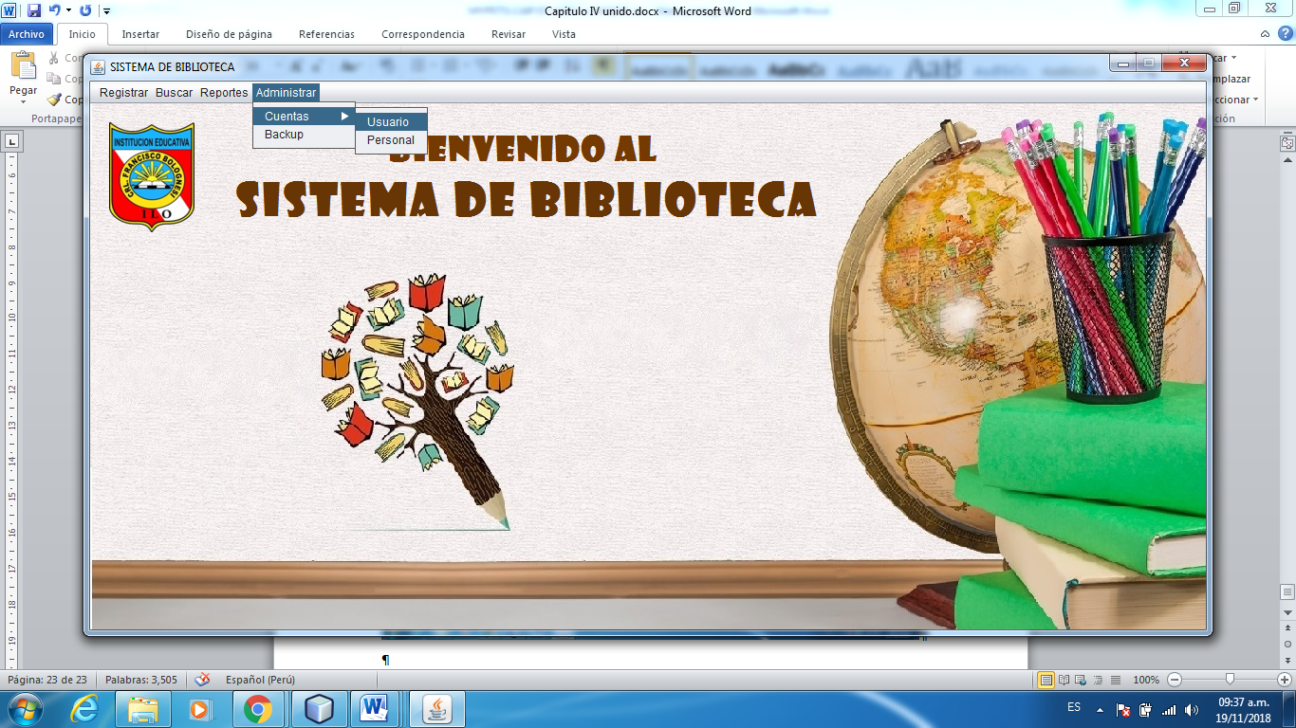

**Figura N° 23:** Menú Administrar Cuentas del Sistema de Biblioteca para la I.E. Coronel Francisco Bolognesi

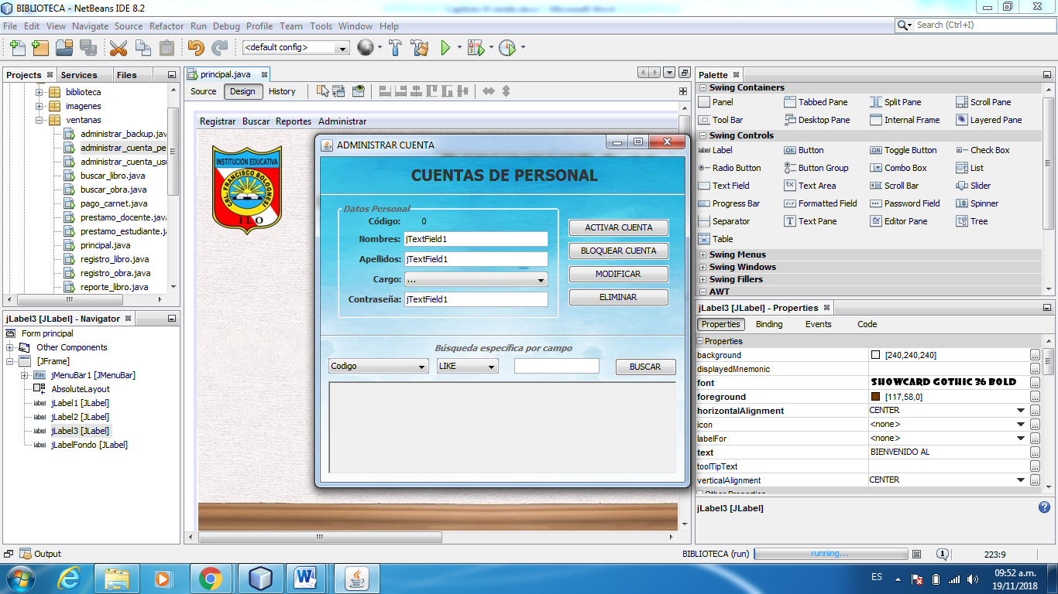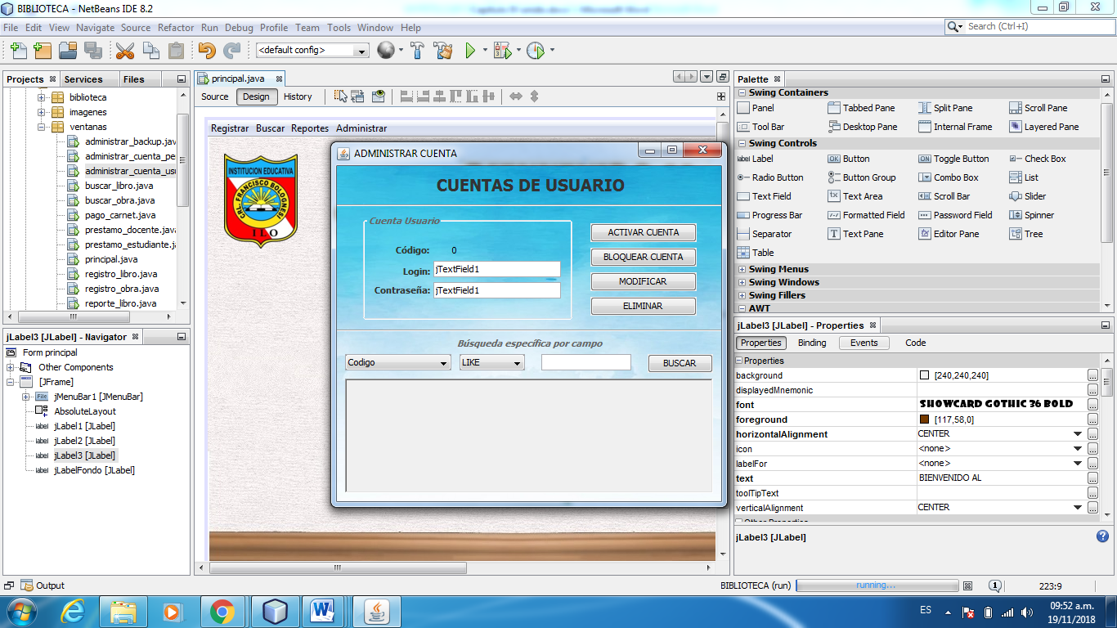

**Figura N° 24:** Interfaz Administrar Cuentas del Sistema de Biblioteca para la I.E. Coronel Francisco Bolognesi

Si ingresamos al menú Administrar Backup (Figura 25) accederemos a la interfaz de la Figura 26, donde se podrá guardar copias de seguridad de la base de datos. Para acceder a la ruta de destino donde se desea guardar se presionará el botón EXAMINAR, luego en el botón GENERAR BACKUP se procederá a guardar la copia de seguridad.

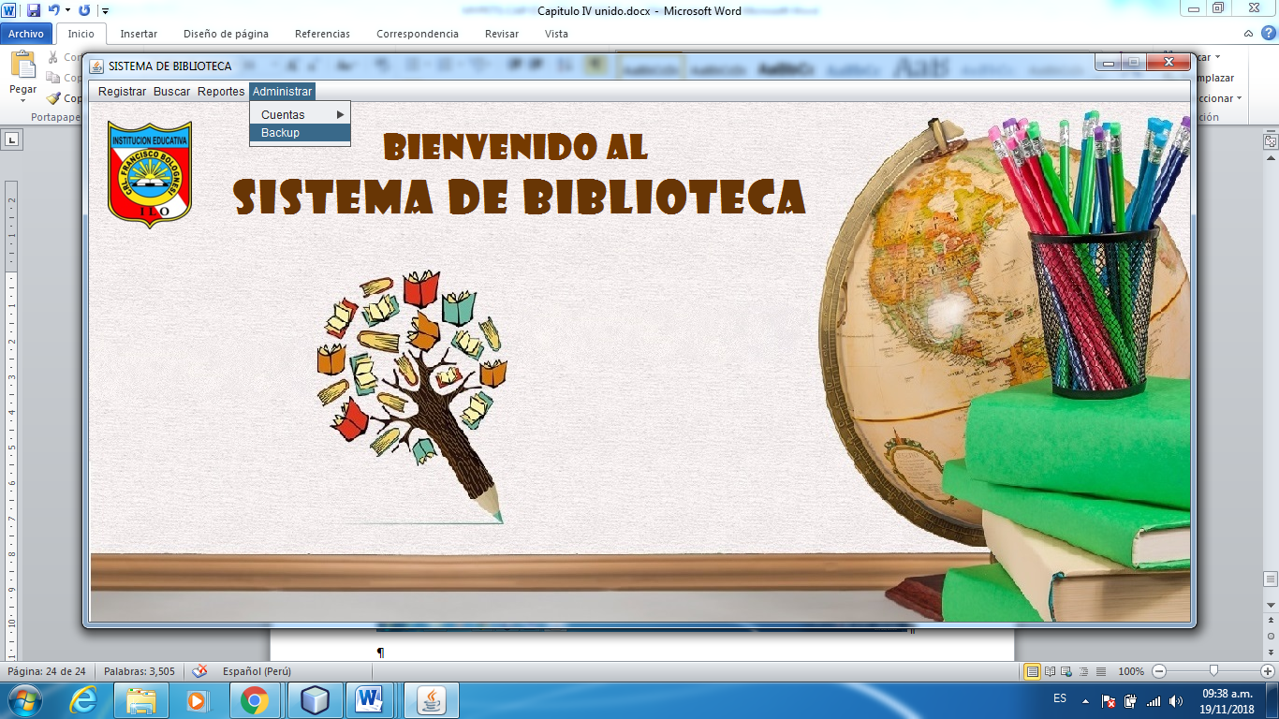

**Figura N° 25:** Menú Administrar Backup del Sistema de Biblioteca para la I.E. Coronel Francisco Bolognesi

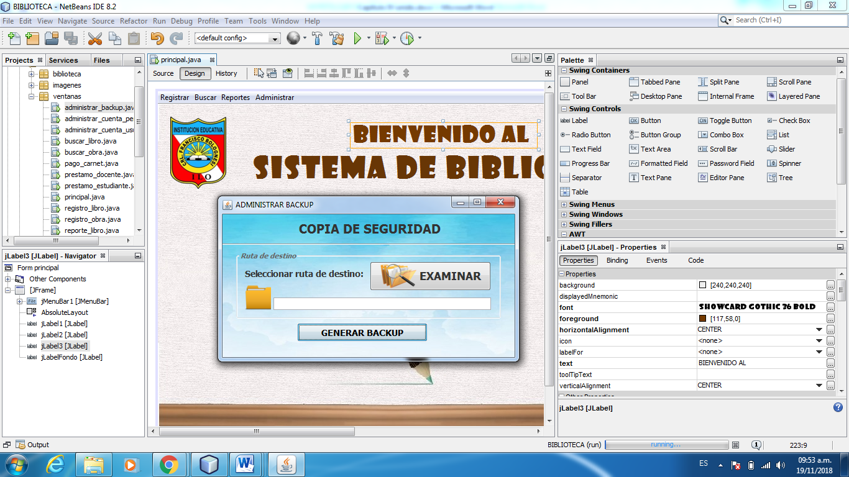

**Figura N° 26:** Interfaz Administrar Backup del Sistema de Biblioteca para la I.E. Coronel Francisco Bolognesi

# 4.10. Requerimientos no funcionales

## 4.10.1. Requerimientos de desempeño

**a) Interfaz del Usuario**:

* Cada ventana cuentas con títulos para guiar a los actores en su uso.
* Se utilizan imágenes, íconos y/o nombres descriptivos para cada elemento de la interfaz para eliminar así confusiones en el uso de la herramienta.
* Según sea el perfil de usuario, se debe habilitar / deshabilitar las opciones correspondientes.
* Las interfaces no contienen más de 20 campos por pantalla para evitar la confusión del usuario

**b) Rendimiento y soporte**

* El sistema procesa la información en un tiempo razonable para mostrar, guardar u otro accionar de los contenidos. El tiempo de respuesta a los usuarios debe ser menor a 5 segundos.
* El sistema debe contar con un instalador, para las 3 computadoras que se planea instalar, uno para la bibliotecaria, uno para el administrador y otro para los usuarios.

**c) Usabilidad y Disponibilidad**

* El sistema debe ser fácil de usar y contar con ayudas contextuales, mensajes de estado, mensajes de error y cualquier ayuda necesaria para facilidad del usuario
* El sistema debe estar disponible 99% del tiempo en cualquier momento que el usuario lo requiera.

## 4.10.2. Requerimientos de seguridad

* **L**os actores que acceden al sistema son identificados y autentificados mediante una Base de Datos, el cual registra el administrador.
* Se debe restringir la información a ser mostrada a los actores. Se debe restringir las operaciones según el tipo de rol que posea el actor que ingrese al sistema.
* Se debe elaborar copias de seguridad de la base de datos (backup) cada cierto tiempo para mantener la integridad de la información.